中国人民政治协商会议辽宁省
盘锦市委员会2018年度部门决算
公开说明

目 录

第一部分 中国人民政治协商会议辽宁省盘锦市委员会概况
- 主要职责及机构设置
- 部门决算单位构成
第二部分 中国人民政治协商会议辽宁省盘锦市委员会 2018年度部门决算报表
一、2018年度收入支出决算总表
二、2018年度收入决算表
三、2018年度支出决算表
四、2018年度财政拨款收入支出决算表
五、2018年度一般公共预算财政拨款收入支出决算表
六、2018年度一般公共预算财政拨款基本支出决算表
七、2018年度政府性基金预算财政拨款收入支出决算表
八、2018年度财政专户管理资金收入支出决算表
九、2018年度一般公共预算财政拨款“三公”经费支出决算表
十、2018年度资产情况表
第三部分 中国人民政治协商会议辽宁省盘锦市委员会2018年度部门决算情况说明
第四部分 名词解释

第一部分 中国人民政治协商会议辽宁省盘锦市委员会部门概况

一、主要职责及机构设置
1、市政协机关的日常工作在秘书长组织、协调下进行运转。
2、市政协机关全部资源的配置和使用原则上由驻会主席办公会议决定，具体事务由秘书长根据驻会主席办公会议精神组织落实。
3、以市政协名义印发的各类文件由主席签发。
4、以市政协其它名义印发的文件和材料由常务副主席签发。
5、市政协办公室秘书科负责各类信件的收发、办理和归档工作，并做到有据可查。
6、各专委会活动的后勤保障工作由秘书长统一协调安排，要坚持节俭办事的原则。
7、办公室副主任按照工作分工，负责机关内部的各项日常事务性工作。
8、市直各单位邀请（通知）市政协去参加会议（活动）要及时通知本人。因事不能参加的，由秘书长协调他人代参加。
9、政协机关的各个工作岗位要保证正常办公状态，有事外出时要有人代替值班。
10、机关工作人员在工作中要严格遵守《保密守则》、《计算机及通信保密“十不得”》，如出现后果，追究责任人责任。
11、机关工作人员讲话要使用文明用语、简明扼要、热情服务，禁止占机闲聊。
12、机关工作实行责任追究制度，凡给政协机关工作造成恶劣影响或重大经济损失的都要追究责任，责任追究工作由政协机关党委负责。责任人一旦被追究的，两年内不予评优、晋职和晋级。
13、对市政协内部工作运转情况，每半年评议一次。参加评议的人员范围由驻会主席办公会议确定。
14、政协研究室负责办好内部刊物《盘锦政协》、《社情民意》，在保证质量前提下，每季度不少于两期。
15、撰写《盘锦政协》、《社情民意》有关资料可由委员联络科和各专委会办公室协助提供。
16、政协机关的防火和车辆管理、卫生防疫、设施设备等工作统一由机关办公室负责协调安排，其日常的监管工作由秘书长负责。
17、较大数额经费开支项目由驻会主席办公会议决定，日常的财务报销实行经办、审批、监管三级签批制度。机关财务要做到日清月结。
18、政协机关的工作人员在工作时间，需保持通讯联络的畅通。
19、机关党委负责机关思想政治工作和纪律检查工作。
20、专门委员会在常委会和主席会议领导下开展工作。
21、专门委员会会议一般每季度举行一次。
22、专门委员会会议由主任召集并主持。特殊情况下，主任可以委托副主任召集并主持。
23、专门委员会组织活动之前，由主任负责与分管主席沟通，沟通的内容包括活动的具体时间、地点、内容和方式。
24、专门委员会各项活动的后勤保障工作，由市政协办公室负责协调安排。
25、各专门委员会每个季度向主席办公会报告一次工作，秘书科做好活动记录和归档工作。
根据本部门主要职责，内设科室如图：
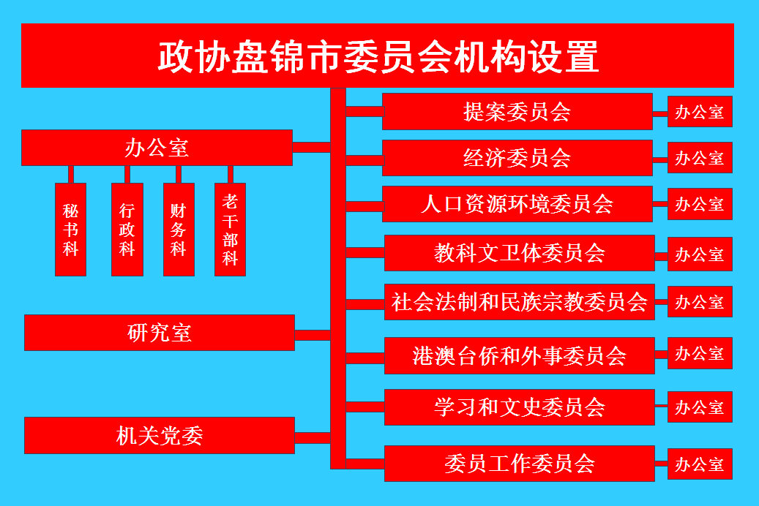
无下设二级事业单位。
- 部门决算单位构成
根据《关于批复2018年度部门决算的通知》（盘财库[2019]168号）文件要求，纳入市政协2018年部门决算编制范围的二级预算单位包括：中国人民政治协商会议辽宁省盘锦市委员会本级

第二部分 中国人民政治协商会议辽宁省盘锦市委员会2018年度部门决算公开报表

1.2018年度收入支出决算总表
2.2018年度收入决算表
3.2018年度支出决算表
4.2018年度财政拨款收入支出决算表
5.2018年度一般公共预算财政拨款收入支出决算表
6.2018年度一般公共预算财政拨款基本支出决算表
7.2018年度政府性基金预算财政拨款收入支出决算表
8.2018年度财政专户管理资金收入支出决算表
9.2018年度一般公共预算财政拨款“三公”经费支出决算表
10.2018年度资产情况表
详见《盘锦市政协2018年度部门决算公开报表》

第三部分 中国人民政治协商会议辽宁省盘锦市委员会2018年度部门决算情况说明

一、收入支出决算总体情况
（一）收入总计1664.96万元，与2017年度部门决算相比较，今年收入增加352.91万元，增长0.21%，主要原因：一是财政拨款收入增加；二是上年结转和结余增加。收入包括：
1.财政拨款收入1628.69万元，占收入总计的97.82%。其中：公共预算财政拨款收入1628.69万元，政府性基金收入0万元。
2.上级补助收入0万元，。
3.事业收入0万元。
4.经营收入0万元。
5.附属单位上缴收入0万元。
6.其他收入2.30万元，占收入总计的0.14%。主要是省政协委员活动经费及利息收入。
7.用事业基金弥补收支差额0万元。
8.上年结转和结余33.98万元，占收入总计的2.04%。主要是补充经费等。
与上年相比，今年收入增加332.74万元，增长25.63%，主要原因是人员增加。
（二）支出总计1664.96万元，与2017年度部门决算相比较，今年支出增加352.96万元，增长21.20%，主要原因人员增加导致工资福利支出增加。支出包括：
1.基本支出1092.11万元，占支出总计的65.59%。主要是为保障机构正常运转、完成日常工作任务而发生的各项支出，其中：工资福利支出905.75万元，对个人和家庭的补助支出24.22万元，商品和服务支出162.13万元。
2.项目支出522.48万元，占支出总计的31.38%。主要包括政协会议等业务支出。
3.上缴上级支出0万元，占支出总计的0%。
4.经营支出0万元，占支出总计的0%。
5.对附属单位补助支出0万元，占支出总计的0%。
（三）年末结转和结余50.37万元。
主要是补充经费等原因形成的结余。与上年相比，今年结转结余增加11.22万元，增长24.81%，主要原因补充经费。
二、财政拨款支出决算情况
（一）总体情况。
2018年度财政拨款支出1614.59万元，其中：基本支出1092.10万元，项目支出522.48万元。与上年相比，财政拨款支出增加336.59万元，增长20.85%，主要原因：人员增加经费增多。与年初预算相比，2018财政拨款支出完成年初预算的99.13%，其中：基本支出完成年初预算的97.99%，项目完成年初预算的100%。
（二）具体情况。
2018年度财政拨款支出1614.59万元，按支出功能分类科目分，包括：一般公共服务支出1398.52万元，占86.62%；社会保障和就业支出134.57万元，占8.33%；住房保障支出54.59万元，占3.38%。
1.一般公共服务支出1398.52万元，具体包括：
（1）行政运行891.46万元，主要是工资等支出，完成年初预算的137%，决算数大于年初预算数的原因主要是人员增加。
（2）一般行政管理事务378.23万元，主要是项目等支出，完成年初预算的86.91%，决算数小于年初预算数的原因主要是压缩预算节约开支。
（3）其他财政事务支出128.83万元，主要是政协会议支出，完成年初预算的86.81%，决算数小于年初预算数的原因主要是节约开支。
2.社会保障和就业支出134.57万元，具体包括：
（1）归口管理的行政单位离退休23.49万元，主要是其他对个人和家庭的补助等支出，完成年初预算的109%，决算数大于年初预算数的原因主要是人员增加。
（2）机关事业单位基本养老保险缴费95.67万元，主要是机关人员养老保险等支出，完成年初预算的98.23%，决算数小于年初预算数的原因主要是人员退休。
（3）死亡抚恤15.41万元，主要是死亡抚恤支出，完成年初预算的100%。
3.医疗卫生与计划生育支出26.89万元，包括：
（1）行政单位医疗26.46万元，主要是在职人员医疗保险支出，完成年初预算的86.27%，决算数小于年初预算数的原因主要是人员退休。
（2）事业单位医疗0.43万元，主要是大额保险等支出，完成年初预算的87.76%，决算数小于年初预算数的原因主要是人员退休。
4.住房保障支出54.59万元，具体包括：
住房公积金54.59万元，主要是住房公积金等支出，完成年初预算的98.24%，决算数小于年初预算数的原因主要是人员退休。
三、一般公共预算财政拨款“三公”经费支出决算情况
2018年度一般公共预算财政拨款安排的“三公”经费支出21.46万元，完成年初预算的178%，决算数大于年初预算数的主要原因是公务接待费支出。与2017年度决算数相比较，今年支出减少6.40万元，降低22.97%，主要原因是节约开支。其中：因公出国（境）费0万元，公务接待费15.39万元，公务用车购置及运行维护费6.07万元。
1.因公出国（境）费0万元，2018年参加出国（境）团组0个，累计0人次。
2.公务接待费15.39万元，主要用于省内外相关单位来盘考察等，2018年国内公务接待累计49批次，1351人，15.39万元。2018年公务接待费比上年减少2.27万元，下降12.83%，主要是接待次数减少等原因。
3. 公务用车购置及运行费6.07万元，比上年减少4.14万元，下降40.53%，主要是节约开支等原因。
公务用车购置费0万元，当年购置公务用车0辆。
公务用车运行维护费6.07万元，主要用于公务用车维修维护费等。截至年末使用一般公共预算财政拨款开支的公务用车保有量7辆。
四、一般公共预算财政拨款基本支出决算情况说明
2018年度一般公共预算财政拨款基本支出1092.10万元，其中：人员经费929.97万元，主要包括基本工资306.05万元、津贴补贴190.51万元、奖金214.72万元、其他社会保障缴费6.94万元、机关事业单位基本养老保险缴费95.67万元、其他工资福利支出10.81万元、退休费23.10万元、生活补助0.92万元、奖励金0.14万元、住房公积金54.59万元、职工基本医疗保险缴费26.46万元、其他对个人和家庭补助的支出0.06万元；日常公用经费162.13万元，主要包括办公费11.75万元、印刷费0.90万元、手续费0.04万元、水费5.32万元、电费16.16万元、邮电费2.13万元、取暖费15.47万元、差旅费2.44万元、维修（护）费2.91万元、会议费0.51万元、劳务费20.19万元、工会经费8.86万元、公务用车运行维护费6.07万元、其他交通费用62.20万元、其他商品和服务支出7.20万元。
五、其他重要事项的情况说明
（一）机关运行经费支出情况。
2018年市政协机关运行经费支出162.13万元，比上年减少118.49万元，降低42.22%，主要原因是节约开支。其中：办公费11.75万元、印刷费0.90万元、水费5.32万元、电费16.16万元、邮电费2.13万元、取暖费15.47万元、差旅费2.44万元、维修（护）费2.91万元、会议费0.51万元、劳务费20.19万元、工会经费8.86万元、公务用车运行维护费6.07万元、其他交通费用62.20万元、其他商品和服务支出7.20万元。
（二）政府采购支出情况。
2018年市政协政府采购支出总额95.43万元，其中：政府采购货物支出0万元，政府采购工程支出0万元，政府采购服务支出95.43万元。授予中小企业合同金额0万元，占政府采购支出总额的0%，其中：授予小微企业合同金额0万元，占政府采购支出总额的0%。
（三）国有资产占用情况。
截至2018年12月31日，市政协共有车辆7辆，其中：一般公务用车2辆，一般执法执勤用车0辆，特种专业技术用车0辆，其他用车5辆；单位价值50万元以上通用设备0台（套），单价100万元以上专用设备0台（套）。
（四）预算绩效管理工作开展情况。
本部门2018年度无绩效考评项目

第四部分 名词解释

1.财政拨款收入：指单位从同级财政部门取得的财政预算资金。
2.上级补助收入：指单位从主管部门和上级单位取得的非财政性补助收入。
3.事业收入：指事业单位开展专业业务活动及辅助活动所取得的收入。
4.经营收入：指事业单位在专业业务活动及辅助活动之外开展非独立核算经营活动取得的收入。
5.附属单位上缴收入：指单位附属的独立核算单位按照规定上缴的收入。
6.其他收入：指除上述“财政拨款收入”、 “上级补助收入”、“事业收入”、“经营收入”、“附属单位上缴收入”等以外的收入。
7.用事业基金弥补收支差额：指事业单位在当年的“财政拨款收入”、“财政拨款结转和结余资金”、“上级补助收入”、“事业收入”、“经营收入”、“附属单位上缴收入”、“其他收入”不足以安排当年支出情况下，使用以前年度积累的事业基金（事业单位当年收支相抵后按国家规定提取、用于弥补以后年度收支差额的基金）弥补本年度收支缺口的资金。
8.上年结转和结余：指以前年度尚未完成、结转到本年按有关规定继续使用的资金。
9.基本支出：指保障机构正常运转、完成日常工作任务而发生的人员支出和公用支出。
10.项目支出：指在基本支出之外为完成特定行政任务和事业发展目标所发生的支出。
11.上缴上级支出：指事业单位按照财政部门和主管部门的规定上缴上级单位的支出。
12.经营支出：指事业单位在专业活动及辅助活动之外开展非独立核算经营活动发生的支出。
13.对附属单位补助支出：指事业单位用财政补助收入之外的收入对附属单位补助发生的支出。
14.“三公”经费：指用财政拨款安排的因公出国（境）费、公务用车购置及运行费和公务接待费。其中，因公出国（境）费反映单位公务出国（境）的住宿费、旅费、伙食补助费、杂费、培训费等支出；公务用车购置及运行费反映单位公务用车购置费及燃料费、维修费、过路过桥费、保险费、安全奖励费用等支出；公务接待费反映单位按规定开支的各类公务接待（含外宾接待）支出。
15.一般公共服务（类）财政事务（款）行政运行（项）：反映行政单位（包括实行公务员管理的事业单位）的基本支出。
16.一般公共服务（类）财政事务（款）一般行政管理事务（项）：反映行政单位（包括实行公务员管理的事业单位）未单独设置项级科目的其他项目支出。
17.一般公共服务（类）财政事务（款）预算改革业务（项）：反映财政部门用于预算改革方面的支出。
18.一般公共服务（类）财政事务（款）财政国库业务（项）：反映财政部门用于财政国库集中收付业务方面的支出。
19.一般公共服务（类）财政事务（款）信息化建设支出（项）：反映财政部门用于“金财工程”等信息化建设方面的支出。
20.一般公共服务（类）财政事务（款）事业运行（项）：反映事业单位的基本支出，不包括行政单位（包括实行公务员管理的事业单位）后勤服务中心、医务室等附属事业单位。
21.一般公共服务（类）财政事务（款）其他财政事务支出（项）：反映除上述项目以外其他财政事务方面的支出。
22.社会保障和就业（类）行政事业单位离退休（款）归口管理的行政单位离退休（项）：反映实行归口管理的行政单位（包括实行公务员管理的事业单位）开支的离退休经费。
23.社会保障和就业（类）行政事业单位离退休（款）事业单位离退休（项）：反映实行归口管理的事业单位开支的离退休经费。
24.社会保障和就业（类）抚恤（款）死亡抚恤（项）：反映按规定用于烈士和牺牲、病故人员家属的一次性和定期抚恤金以及丧葬补助费。
25.社会保障和就业（类）抚恤（款）伤残抚恤（项）：反映按规定用于伤残人员的抚恤金和按规定开支的各种伤残补助费。
26.医疗卫生与计划生育（类）行政事业单位医疗（款）行政单位医疗（项）：反映财政部门集中安排的行政单位基本医疗保险缴费经费，未参加医疗保险的行政单位的公费医疗经费，按国家规定享受离休人员、红军老战士待遇人员的医疗经费。
27. 医疗卫生与计划生育（类）行政事业单位医疗（款）事业单位医疗（项）：反映财政部门集中安排的事业单位基本医疗保险缴费经费，未参加医疗保险的事业单位的公费医疗经费，按国家规定享受离休人员待遇的医疗经费。
28.节能环保支出（类）污染防治（款）水体（项）：反映政府在排水、污水处理、水污染防治、湖库生态环境保护、水源地保护、国土江河综合整治、河流治理与保护、地下水修复与保护等方面的支出。
29.农林水事务（类）农业（款）其他农业支出（项）：反映其他用于农业方面的支出。
30.交通运输（类）成品油价格改革对交通运输的补贴（款）成品油价格改革补贴其他支出（项）：反映成品油价格改革财政补贴对其他方面的支出。
31.资源勘探信息等支出（类）工业和信息产业监管（款）其他工业和信息产业监管支出（项）：反映其他用于工业和信息产业监管方面的支出。
32.援助其他地区支出（类）其他支出（款）其他（项）：反映援助其他地区资金中的其他支出。
33. 国土海洋气象等支出（类）国土资源事务（款）其他国土资源事务支出（项）：反映其他用于国土资源事务方面的支出。
34.住房保障（类）住房改革（款）住房公积金（项）：反映行政事业单位按人力资源和社会保障部、财政部规定的基本工资和津贴补贴以及规定比例为职工缴纳的住房公积金。
35.机关运行经费：为保障行政单位（含参照公务员法管理的事业单位）运行用于购买货物和服务的各项资金，包括办公及印刷费、邮电费、差旅费、会议费、福利费、日常维修费、专用材料及一般设备购置费、办公用房水电费、办公用房取暖费、办公用房物业管理费、公务用车运行维护费以及其他费用。

